百年党史掠影①：五四新文化运动主阵地《新青年》
编者按：为深入贯彻落实习近平总书记在党史学习教育动员大会上的重要讲话精神，国家外汇管理局特推出“百年党史掠影”系列，按照时间轴精选党的百年历史上的重要人物和事件，回顾党的奋斗历程，传播党的历史知识，献礼中国共产党成立100周年！

中华民国的成立并没有给人们带来预期的民族独立，一些先进的知识分子从总结辛亥革命经验教训着手，廓清蒙昧、启发理智，使广大民众从封建思想束缚中解放出来。思想启蒙的新文化运动成为引发社会大变动的先导。
1915年9月15日，陈独秀主编的《青年杂志》在上海创刊，后改名《新青年》。以《新青年》的出版为标志，新文化运动开始兴起。1917年，陈独秀被聘为北京大学文科学长，《新青年》编辑部迁到北京。北京大学和《新青年》成为新文化运动的主要阵地。《新青年》的主要撰稿人陈独秀、李大钊等高举“德先生（Democracy）和“赛先生”（Science）的旗帜，提倡民主和科学，向封建礼教提出全面挑战，在中国社会掀起一股思想解放的潮流，力图通过思想启蒙促进政治的根本改革。
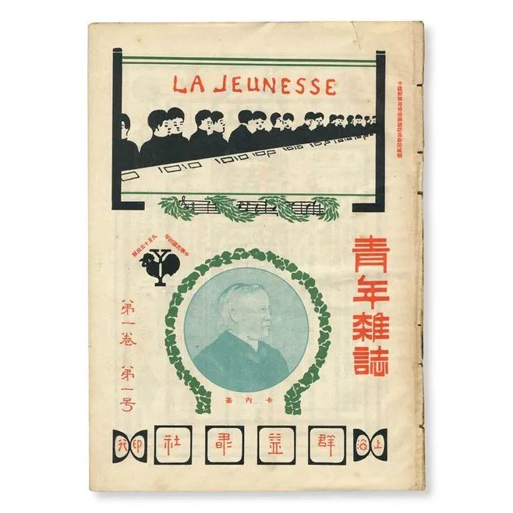
陈独秀创办的《青年杂志》

恰在此时，1917年，俄国十月革命一声炮响，给中国送来了马克思列宁主义。《新青年》成为我国最早全面系统介绍马克思主义学说的期刊，从1919年下半年到中国共产党成立前，《新青年》刊登的关于马克思主义、十月革命和中国工人运动的文章多达130余篇，并与当时秘密编辑发行的《共产党》月刊互相配合，为中国共产党的成立作了理论上正式的准备。后期的《新青年》也介绍了大量马列主义著作和国际无产阶级革命运动的经验，对普及马克思列宁主义提供了基本素材，促进了中国共产党的诞生。
正如毛泽东同志后来回忆时所说：“那个时候有《新青年》杂志，是陈独秀主编的。被这个杂志和五四运动警醒起来的人，后头有一部分进了共产党，这些人受陈独秀和他周围一群人的影响很大，可以说是由他们集合起来，这才成立了党。”
总之，作为新文化运动的主阵地，《新青年》在中国共产党的诞生，尤其是上海建党的历史进程中，起到了思想引领的重要作用。
（资料来源：《中国共产党简史》，人民出版社、中共党史出版社）

